

Veckobrev Rotary Lidingö Milles Veckomötet 2019-10-04

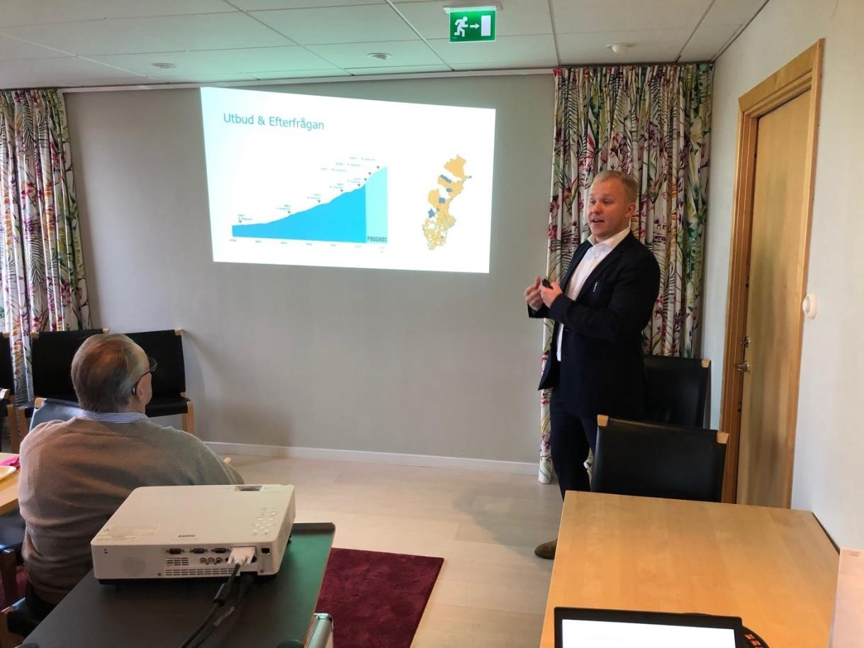

*Föredragshållare Calle Baumgarten, Svenska Bostadsfonden*

**President**

Robbie Bergqvist

**Gästvärd**

Owe Hedberg och Anders Ericsson

# Närvaro

|  |  |  |
| --- | --- | --- |
| Totalt medlemmar |  | 43 (Zülfükar Bozdoğan upptas inom kort) |
| Honorära medlemmar |  | 0 |
| Undantagna medlemmar |  | 8 |
| Ursäktad dålig hälsa |  | 0 |
| Varav närvarande: |  | 18 |
| Procent närvarande vid detta möte | | 51 % exkl. undantagna. |

# Gäst

Patrik Johansson (Erik Alteryd)

Birger Tellman (Björn Sjöström)

**Föredragshållare**

Calle Baumgarten, SBF

# Kort sammanfattning av mötet

Inom kort kommer namnbrickor att köpas in och säljas till en beräknad kostnad om 125 kronor.

Samtal och reflektioner fördes gällande träffen på Hersby Gymnasium och föredraget av Magnus Stein, Avtal 24. Vissa förändringar bör göras och nästa år upprepar vi detta.

Gårdagens Draknäste var bra. Rotary Lidingö Milles måste på något sätt framhäva sitt namn i olika externa evenemang. Att hjälpa UF är något som passar oss mycket bra och det behövs.

16 oktober ca 17,30 – 20,30 har vi visnings av Riksdagshuset, vår guide blir Ida Drougge. Middag kan intas innan visningen i matsalen. Några medlemmar har anmält sig!

Dagens föredrag hölls av Calle Baumgarten som talade om olika bostadsformen men framför allt investering i hyresrätter och hur SBF analyser olika platser runt om i Sverige.

**Nästa möte**

Fredag 18 oktober 2019, klockan 07,30 Skogshem & Wijk

**Gästvärdar**

Staffan Wennberg och Gunilla Bystedt

# Föredragshållare

Agge Sjöblom och Nina Stjerndorff, Svenska djurambulansen

Välkomna!